RADA DYSCYPLINY NAUKOWEJ

Inżynieria Środowiska, Górnictwo i Energetyka

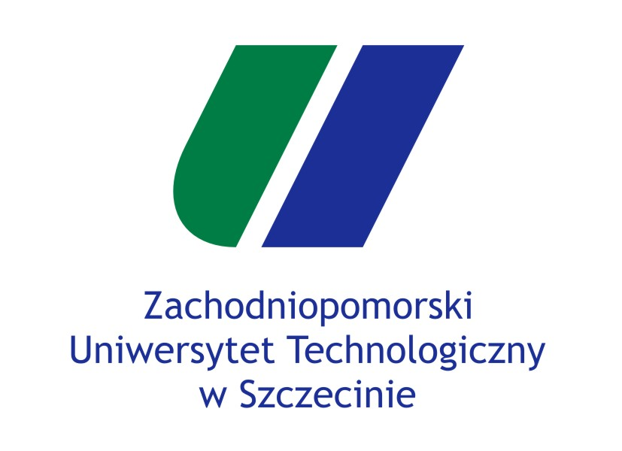

WKŚiR-RD IŚGiE/377/2024 Szczecin, 18 listopada 2024 r.

**ZAWIADOMIENIE**

**W dniu 9 grudnia 2024 r. o godz. 14.00**

**w sali nr 8 (dziekanat) Wydziału Kształtowania Środowiska i Rolnictwa Zachodniopomorskiego Uniwersytetu Technologicznego w Szczecinie**

**przy ul. J. Słowackiego 17**

odbędzie się publiczna obrona rozprawy doktorskiej

**mgr inż. Mai Sędzik-Wójcikowskiej**

Tytuł rozprawy:

**„Zastosowanie substancji biologicznie czynnych celem ograniczenia toksyczności ołowiu w roślinie”**

Promotor:

**Dr hab. inż. Beata Smolik, prof. ZUT**

Zachodniopomorski Uniwersytet Technologiczny w Szczecinie

Recenzenci:

**Dr hab. inż. Maria Drapikowska, prof. UPP**

Uniwersytet Przyrodniczy w Poznaniu

**Prof. dr hab. Robert Biczak**

Uniwersytet Jana Długosza w Częstochowie

Z rozprawą doktorską można zapoznać się w Bibliotece Wydziału KŚiR ZUT w Szczecinie przy ul. Papieża Pawła VI 1 w Szczecinie (tel. 91 449 6227). Rozprawa, streszczenie rozprawy i recenzje dostępne są na stronie: <https://bip.zut.edu.pl/organizacja-uczelni/wydzialy-zut/wydzial-ksztaltowania-srodowiska-i-rolnictwa/postepowania-awansowe-wydzialu-ksztaltowania-srodowiska-i-rolnictwa.html>